JAKÝ JE POSTUP V PŘÍPADĚ ZÁJMU O SOCIÁLNÍ SLUŽBU
1) Kontaktujte naši sociální pracovnici, paní Alenu Kolářovou, DiS., na telefonním čísle 573 372 012 (mobil: 727 982 762) nebo na emailové adrese alena.kolarova@obecpaclavice.cz.
Můžete nám také napsat dopis na adresu Pačlavice 6, 768 34 Pačlavice nebo nás rovnou navštívit v naší organizaci.
Nejrychlejší a nejspolehlivější však bude, pokud zavoláte na uvedené telefonní číslo a domluvíte si osobní schůzku. Volejte prosím v pracovní dny od 7:00 do 14:30 hod.
2) Při osobní schůzce od Vás bude sociální pracovnice zjišťovat některé osobní údaje, které jsou rozhodné pro přijetí do sociální služby (například věk a důvod, proč si přejete využívat naší sociální službu).
Také od Vás bude zjišťovat Vaše požadavky, očekávání a čeho byste chtěl/a díky naší sociální službě dosáhnout – v čem Vám můžeme pomoci. Sociální pracovnice Vám také ráda poskytne všechny informace o naší sociální službě, které potřebujete vědět, abyste se správně rozhodl/a, zda do služby vstoupit či nevstoupit.
3) Pokud si opravdu přejete stát se uživatelem našich sociálních služeb, podejte si písemnou žádost o poskytnutí sociální služby. Žádost je však možné podat i v průběhu jednání se zájemcem o sociální službu – až si budete jisti, zda naši službu opravdu chcete využívat (nebo si nejste jisti, která z našich sociálních služeb je pro Vás ta vhodná).
Formulář žádosti si můžete stáhnout na našich internetových stránkách www.socialnisluzby.obecpaclavice.cz a poslat nám je nebo přinést přímo na naši adresu. Formulář žádosti Vám také rádi poskytneme při Vaší návštěvě.
Návštěvu našeho zařízení Vám přitom vždy vřele doporučujeme – jsme přesvědčeni, že je nutné podívat se, jak to u nás vypadá, abyste zjistil/a, zda Vám to bude či nebude vyhovovat.
4) Sociální pracovnice musí s každým zájemcem o naši službu provést osobní jednání (někdy se mu říká „sociální šetření“).
Toto jednání proběhne v prostředí naší organizace nebo ve Vaší domácnosti, popřípadě v jiném prostředí, kde zrovna pobýváte. Sociální pracovnice bude zjišťovat, zda spadáte do okruhu osob, kterým poskytujeme naše sociální služby, a předá Vám další důležité informace o naší sociální službě. To všechno děláme proto, aby budoucí uživatel našich služeb byl co nejvíce spokojený a svého rozhodnutí řešit svoji situaci tímto způsobem později nelitoval.
5) Žádost a písemný záznam z jednání se zájemcem pak posuzuje skupina vedoucích pracovníků organizace. Výsledkem tohoto posouzení je informace, která může mít jednu za tří podob:
a) žadatele o sociální službu odmítneme s patřičným odůvodněním (nespadá do okruhu osob, kterým služby poskytujeme, žádá o jinou službu, než kterou poskytujeme, zdravotní stav žadatele vylučuje poskytnutí takové služby nebo protože byla žadateli vypověděna smlouva z důvodu porušení povinností vyplývajících ze smlouvy). Žadateli přitom doporučíme jinou službu, kterou by mohl k řešení své situace využít.
nebo
b) žádosti o poskytnutí sociální služby odmítneme pro nedostatek volných míst, ale žadatele zařadíme do evidence žadatelů na uzavření smlouvy o poskytnutí sociální služby. Umístění žadatele v tomto pořadníku ovlivňuje několik skutečností, které jsou obodovány. Žadatel s největším počtem bodů je v pořadníku na prvním místě a při uvolnění vhodného místa bude jako první osloven a dotázán, zda trvá jeho zájem o naši sociální službu. Pokud stále nic nebrání přijetí tohoto žadatele, může být uzavřena smlouva o poskytnutí sociální služby.
nebo
c) žadatele o sociální službu přijmeme – uzavřeme s ním smlouvu o poskytnutí sociální služby a domluvíme se na datu zahájení poskytování sociální služby.
Před uzavřením smlouvy o poskytnutí sociální služby si od žadatele o sociální služby vyžádáme ještě doložení Posudku praktického lékaře o zdravotním stavu žadatele. Na základě tohoto Posudku může dojít k odmítnutí žadatele – avšak opět pouze ze zákonných důvodů.
Co byste ještě měli vědět:

Nemůžeme uživateli poskytovat pomoc při činnostech, které zvládne sám. Pomoc poskytovaná prostřednictvím naší sociální služby vychází z toho, že se snažíme podporovat uživatele v zachování či zlepšení jeho schopností a dovedností, v jeho samostatnosti;

S každým z našich uživatelů se předem domlouváme, jak bude vypadat jeho život v naší službě – s čím potřebuje pomoct a co zvládne sám, co si přeje, co by chtěl zažít, kam by se chtěl ještě ve svém životě posunout. Všechna tato důležitá sdělení pracovníci zapisují, aby se na ně nezapomnělo, a pracují podle nich. Pak s uživatelem hodnotí, zda takto poskytovaná služba uživateli vyhovuje a naplňuje jeho představy.

Nemůžeme zajistit poskytování služby bez přiměřeného rizika. To je běžnou součástí života každého z nás. Není tedy vyloučeno, že uživatel například upadne. Kdybychom totiž poskytovali naši službu tak, aby se uživateli nic nestalo, porušovali bychom jeho základní práva – například na volný pohyb.

Uživatele podporujeme v tom, aby žili co nejběžnějším způsobem života – nabízíme jim doprovody, aby dále využívali běžně dostupných veřejných služeb, jako je obchod, pošta, církevní obřady v místním kostele. Nabízíme jim pomoc, aby se dále mohli účastnit aktivit a událostí mimo sociální službu. Podporujeme také kontakt seniora s jeho rodinou – máme vstřícnou návštěvní dobu a nabídku činností, které může senior a jeho blízcí v naší službě provádět.
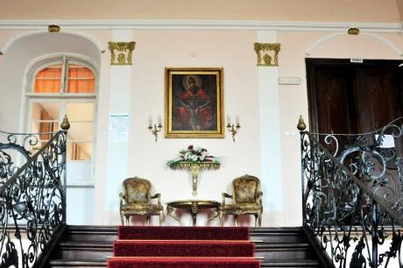
Pokud o nás potřebujete ještě více informací…
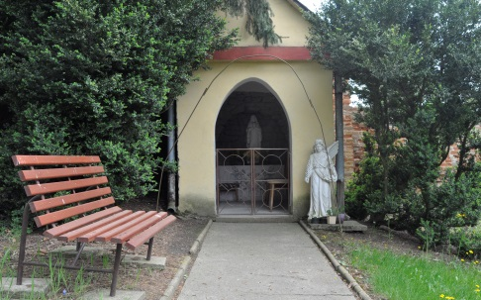
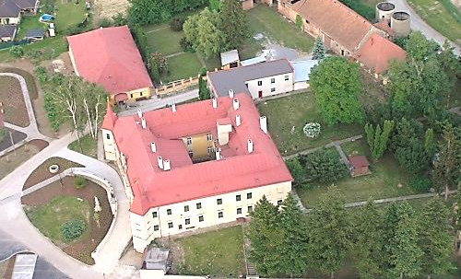
Navštivte naše webové stránky na adrese www.socialnisluzby.obecpaclavice.cz, kde najdete spoustu fotografií, článků o akcích v domově, potřebné formuláře, ceník, jídelníček apod.
Pokud nemáte přístup na internet, podívejte se naši vitrínu u zastávky ve středu obce Pačlavice, poptejte se pracovnice na obecním úřadě, navštivte Den otevřených dveří, který jednou ročně v září či říjnu pořádáme, nebo rovnou zavolejte a domluvte si s námi návštěvu.

